بسمه تعالی
پیوست 3
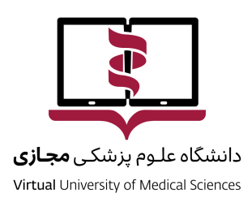

معاونت زیر ساخت
مدیریت تولید محتوا

فرم تایید رعایت مالکیت معنوی و موافقت با کپی رایت

دانشگاه علوم پزشکی مجازی
با سلام
اینجانب .................................................................................................................................. با کد ملی
متعهد میگردم که در محتوای الکترونیکی با عنوان:

- متن و تمام عناصر دیگر محتوای تولید شده، اصل و بدیع و فاقد جعل، سرقت ادبی و یا تقلب باشد.
- هیچ بخشی از متن و یا عناصر دیگر اثر نقض کپی رایت، حقوق اخلاقی یا حقوق دیگر از هیچ طرف ثالثی نمیباشد و تمام موارد گرافیکی، عکسها و موارد مربوط به تصاویر در اثر با کسب اجازه از شخص یا نهاد دارای حقوق مربوطه، (یا در صورت عدم دسترسی با ذکر دقیق ماخذ) مورد استفاده قرار گرفته است و اینجانب موافقت مینمایم که در صورت درخواست دانشگاه علوم پزشکی مجازی، شواهد کتبی این مجوزها را ارائه دهم.
- اینجانب جز به دانشگاه علوم پزشکی مجازی، به هیچ شخص یا نهاد دیگری مجوز انتقال و واگذاری یا هر نوع اجازهای برای استفاده و اعمال حقوق تحت حمایت قانون کپی رایت اثر را قبلا اعطا نکرده و متعاقبا نیز اعطا نخواهم کرد. اینجانب این اثر را در هیچ مخزن و پلتفورمی قبلا درج نکرده و متعاقبا نیز بدون مجوز کتبی دانشگاه علوم پزشکی مجازی، درج نخواهم کرد.
- کلیه حقوق مادی و معنوی این محتوا را به دانشگاه علوم پزشکی مجازی انتقال داده میدهم.

نام و نام خانوادگی و امضا: .............................................................................................
تاریخ: ........................................................................................................................................

